Муниципальное бюджетное дошкольное образовательное учреждение
«Детский сад общеразвивающего вида с приоритетным осуществлением
деятельности по художественно-эстетическому развитию детей №183»
г. Оренбурга

Консультация для педагогов:

«Как использовать интеллект – карты в работе с детьми»

Образовательная программа каждой дошкольной организации должна «обеспечивать развитие личности, мотивации и способностей детей в различных видах детской деятельности и охватывать основные направления развития и образования детей: познавательное, социально-коммуникативное, речевое, художественно-эстетическое и физическое» (раздел II п. 2.6 ФГОС ДО).
Социально-коммуникативное развитие направлено:
- на усвоение детьми норм и ценностей, которые приняты в обществе, в том числе моральные и нравственные ценности;
- развитие общения и взаимодействия ребенка со взрослыми и сверстниками;
- становление самостоятельности, целенаправленности и саморегуляции собственных действий;
- развитие социального и эмоционального интеллекта, эмоциональной отзывчивости;
- формирование готовности к совместной деятельности со сверстниками;
- формирование позитивных установок к различным видам труда и творчества и др.
Вы знаете, что дошкольникам трудно выполнять совместную работу в парах или группах, так как она предполагает умение договариваться, распределять обязанности, решать общие задачи. В дошкольном возрасте эти умения только формируются. Легче детям даются индивидуальные задания или работа совместно со взрослым. Поэтому социально-коммуникативное развитие дошкольников – одно из сложных направлений в работе педагогов.
Чтобы решить задачи социально-коммуникативного развития, которые перед нами ставит ФГОС, необходимо использовать активные и интерактивные методы работы с детьми. Один из них – метод интеллект-карт.

В чем заключается метод интеллект-карт
Метод интеллект-карт основывается на трех видах мышления: ассоциативном, иерархическом и визуальном. Интеллект-карта – информация, которая представлена в графическом виде с помощью рисунков, разных цветов и пространственных связей. В центре карты – общая тема. От нее в разные стороны расходятся более мелкие темы или данные по мере уменьшения их общности.
Ассоциации с общей темой интеллект-карты позволяют проследить ее взаимосвязи с более мелкими темами. Благодаря этому изложенную в карте информацию легче воспринимать, анализировать и запоминать.
Метод интеллект-карт разработал английский психолог Тони Бьюзен. В своих книгах «Супермышление», «Научите себя думать» он описал принципы, по которым составляется интеллект-карта. В отечественной педагогике этот метод стал известен во второй половине XX века.

Какие преимущества имеет метод интеллект-карт
Метод интеллект-карт имеет преимущества перед другими методами, которые позволяют решать разные образовательные задачи. Рассмотрим их.
Наглядность. Тема, которую вы транслируете детям с помощью интеллект-карты, отображается компактно и наглядно. Это важно, потому что в дошкольном возрасте основным является наглядно-образное мышление. То есть метод учитывает возрастные особенности детей.
Привлекательность. У каждой интеллект-карты своя эстетика. Детям не только интересно, но приятно ее рассматривать.
Запоминаемость. Интеллект-карта заставляет работать оба полушария мозга. Благодаря тому, что она содержит разные образы, цвета, дети лучше запоминают информацию, которая изложена в карте.
Информативность. Интеллект-карта помогает выявить недостаток информации. Если не получается связать мелкие темы с общей темой, значит, между ними не хватает еще одного смыслового звена.
Креативность. Интеллект-карта развивает креативное мышление. С ее помощью дети находят нестандартные пути решения разных задач.
Инновационность. Интеллект-карта побуждает к новым идеям, способам действия.

Как научить детей составлять интеллект-карты
Чтобы научить детей составлять интеллект-карту, педагогу нужно самому представлять ее структуру. На рисунке – пример одноуровневой интеллект-карты. В центре листа – центральный образ, который символизирует основную идею или тему. От центрального образа вы рисуете ветки первого уровня и фиксируете на них слова, идеи, которые ассоциируются с ключевыми понятиями и раскрывают центральную тему.
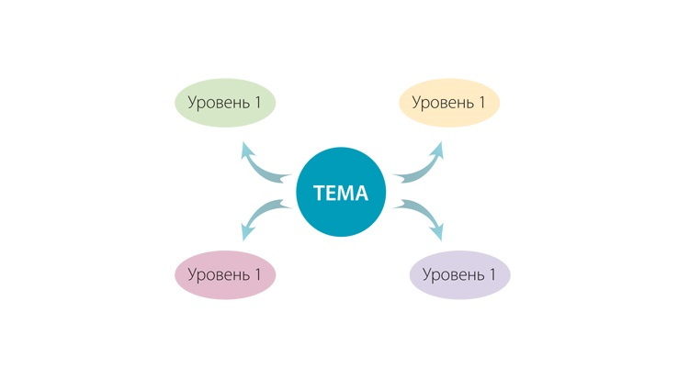
Чтобы раскрыть идеи первого уровня, вы рисуете ветки второго уровня. Пример многоуровневой интеллект -карты на рисунке.
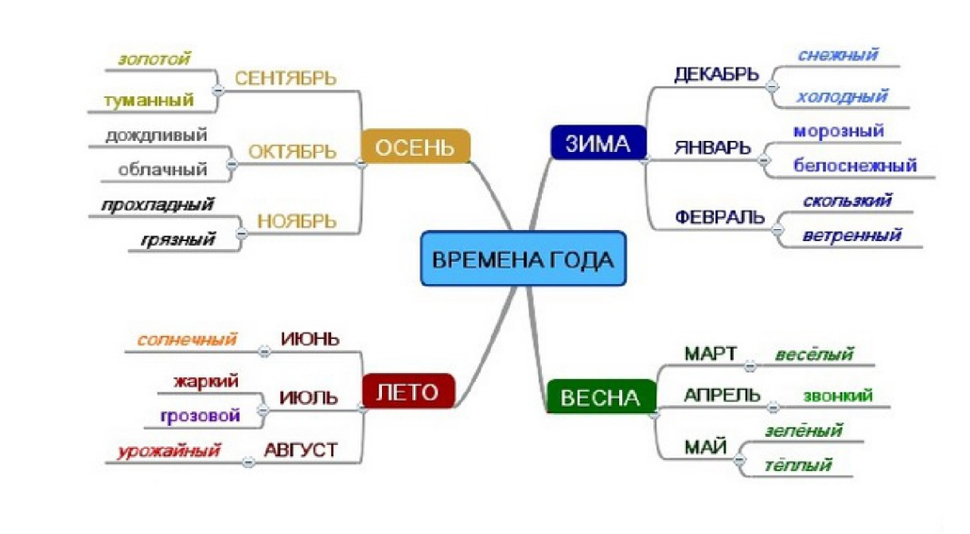
Мы рассматриваем интеллект-карту, как один из методов социально-коммуникативного развития детей. Поэтому перед вами стоит задача не только научить детей составлять карту, но и реализовать с ее помощью задачи социально-коммуникативного развития. Для этого организуйте совместную с воспитанниками работу. Возможно, вам придется составить не одну интеллект-карту, чтобы они научились ориентироваться в ее структуре и запомнили принципы, по которым составляется карта.
Интеллект-карта может стать итогом цикла занятий или тематической недели. Например, в течение недели дети узнают новую информацию, рисуют, лепят, слушают произведения художественной литературы по конкретной теме. Такая разнообразная деятельность повышает их интерес к изучаемой теме, побуждает к мыслительной активности и формирует внутреннюю мотивацию узнать еще больше.
В конце тематической недели, когда у детей уже будут представления о предмете изучения, предложите им вместе составить интеллект-карту. Первую карту составляйте со всеми воспитанниками группы. Работу организуйте поэтапно.
1-й этап. Определите ключевое понятие по теме недели, по которой будете составлять карту. Например, «Зима» или «Дикие животные». Если дети не смогут самостоятельно назвать ключевое понятие, задайте им наводящие и уточняющие вопросы.
2-й этап. Предложите детям материалы для творчества: цветные карандаши, фломастеры, картинки по теме, клей, ножницы и другие необходимые предметы. Напомните правила безопасности перед началом работы.
3-й этап. В центре бумажного листа обозначьте тему с помощью рисунка или картинки. Затем организуйте с детьми диалог. Задавайте вопросы и зарисовывайте на карте информацию, которую они вспомнят по теме. Это своего рода мозговой штурм – подбор слов-ассоциаций по теме и соответствующих им признаков. В ходе обсуждения предлагайте детям по очереди дополнять интеллект-карту новым рисунком или картинкой.
На этом этапе знакомства детей с интеллект-картой их задачи не ограничиваются тем, чтобы наклеить или нарисовать картинку. Это лишь фиксация образов, за которыми стоит вся информация, которую вы обсуждаете с детьми. Графический образ играет большую роль, особенно для ребенка старшего дошкольного возраста, мышление которого наглядно-образное. Рисунок или картинка формирует ассоциации и способствует тому, что ребенок лучше понимает и запоминает тему. Важно, что, добавляя в интеллект-карту новые образы, дошкольник видит и то, что он или другой воспитанник зафиксировал ранее. Благодаря этому он вспоминает предыдущий материал, видит направление своей дальнейшей деятельности. У дошкольника включаются процессы предварительного обдумывания и повышается мыслительная активность.
После того как ваши воспитанники научатся составлять интеллект-карту вместе с вами, учите их делать это в парах и мини-группах. При этом не делите детей по уровню сформированных у них навыков. Участвовать должны дети с разными навыками. Кроме того, так у каждой мини-группы получится своя, индивидуальная, карта.
В ходе коллективной работы над интеллект-картой дети будут учиться слышать и слушать друг друга, договариваться, распределять обязанности. Например, кто-то из них хорошо рисует, знает буквы и может написать нужные слова на карте. Кто-то может взять на себя роль лидера и координировать работу остальных детей. Также совместная деятельность научит детей планировать свои действия, проявлять инициативу, самостоятельность и нести ответственность за конечный результат. Это и есть навыки и умения, которые характерны для полноценного социально-коммуникативного развития детей дошкольного возраста.

Как использовать интеллект-карты в работе с детьми
Готовые интеллект-карты обязательно размещайте в приемной для родителей, чтобы они видели, чем дети занимаются в детском саду. Также вы можете использовать их как один из вариантов детско-родительских проектов. Предложите родителям составить интеллект-карту дома с ребенком по теме недели в детском саду или теме, которой интересуется дошкольник. Например, «Динозавры», «Космос». Затем по готовой карте в группе воспитанник расскажет другим детям, что он знает о доисторических пресмыкающихся или планетах.
Интеллект-карт по одной теме может быть несколько. Например, одна карта – это продукт совместной деятельности родителей и детей, другая – воспитателей и детей, третья – специалистов и детей, четвертая – самих воспитанников, без участия взрослого. Затем вы можете проанализировать эти карты с детьми и соединить в одну – итоговую.
+
Используйте интеллект-карты, чтобы интегрировать разные образовательные области. Когда дети продумывают структуру интеллект-карт, они вспоминают нужную информацию, устанавливают причинно-следственные связи, затем вымеряют расстояния на карте, подсчитывают необходимое количество стрелок – познавательное развитие. Чтобы оформить карту, дошкольники рисуют, заштриховывают, приклеивают картинки – художественно-эстетическое развитие.
В процессе совместной работы дети высказывают свое мнение, рассуждают, знакомятся с новыми понятиями, обогащают словарный запас – речевое развитие. Кроме того, работа с интеллект-картой предусматривает определенную нагрузку: дети находятся в одной позе, рисуют мелкие детали. Чтобы снять мышечное напряжение, необходимо проводить физкультминутки – физическое развитие.
«Справочник старшего воспитателя» №2, февраль 2020, Л. Матвеева

